V Občini Veržej podpisali pogodbo za novogradnjo vrtca

Župan Občine Veržej Slavko Petovar in direktor podjetja GDO d.o.o. Igor Klemenčič sta v sredo, 13. julija 2022, v prostorih Občine Veržej podpisala gradbeno pogodbo za novogradnjo vrtca v Veržeju.
Izvajalec GDO, gradnja, dom, okolje d.o.o., Gornja Radgona je bil na javnem razpisu izbran kot najugodnejši ponudnik.
Pooblaščeni gradbeni nadzor s strani investitorja bo opravil Gradal– projektiranje, inženiring in tehnično svetovanje, Bojan Sekereš s.p. iz Lendave, s katerim je je bila hkrati tudi podpisana pogodba za nadzor.
Naziv projekta: Izgradnja vrtca Veržej

- Začetek del: avgust 2022

- Zaključek del: april 2023

- Vrednost investicije:

2.787.327,34 € z DDV (sofinanciranje s strani ministrstva za izobraževanje, znanost in šport v višini 1.062.845 EUR, preostala finančna sredstva bo občina zagotovila iz proračuna, delno z zadolževanjem)
- Izdelovalec projektne dokumentacije:
Arh42 d.o.o., Murska Sobota, vodja projekta Barbka Šušek
- Izvajalec del: GDO, gradnja, dom, okolje d.o.o., Gornja Radgona

- Pooblaščeni gradbeni nadzor s strani investitorja bo opravljal Gradal – projektiranje, inženiring in tehnično svetovanje, Bojan Sekereš s.p., Lendava

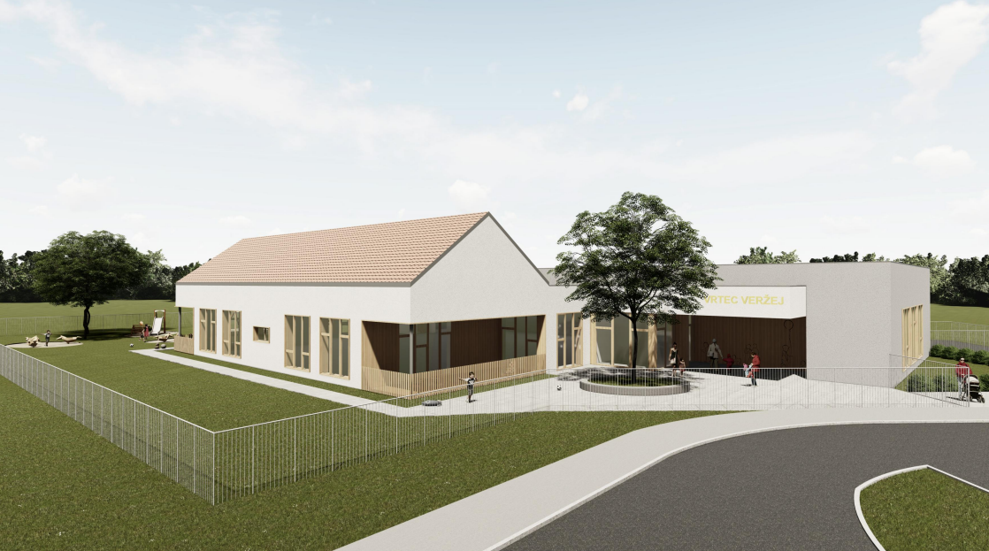

- Opis investicije
Predmet projekta je novogradnja 4 oddelčnega vrtca z zunanjo ureditvijo v Veržeju, na lokaciji med obstoječim vrtcem in enoto doma starejših. Neto površina objekta znaša 838 m2.
Objekt je zasnovani kot pritlična zgradba. Glavni vhod v objekt je pod večjim nadstreškom, kjer je lociran tudi prostor za hrambo vozičkov za otroke. Preko vetrolova je prehod na hodnik, iz katerega je dosegljiv skupni prostor-telovadnica. Zraven telovadnice je predvidena manjša garderoba s sanitarijami in prostor za športne rekvizite. Ob hodniku so umeščene sanitarije za goste in invalide, ter za osebje, prostori kuhinje ter prostor za čistila.
Iz hodnika je prehod v avlo z garderobami za otroke. Ta povezuje pisarno vodje, svetovalni kabinet, ter skupni prostor vzgojiteljic s kabinetom za pripomočke. Na južni strani objekta so locirane tri igralnice višje starostne stopnje in ena nižje. Vse igralnice imajo izhod na pripadajoči dve terasi.
Gospodarski prostori so ločeni, na severu objekta in imajo tudi svoj vhod iz gospodarskega dvorišča.

Z izgradnjo novega vrtca bodo zagotovljeni ustrezni pogoji za izvajanje predšolske vzgoje. S pristopom k energetsko varčni gradnji se bodo bistveno zmanjšali obratovalni stroški, prav tako bodo precej nižji tudi stroški vzdrževanja. Objekt bo zgrajen ob upoštevanju določil veljavne zakonodaje s področja predšolske vzgoje, kar pomeni, da bodo otrokom zagotovljeni funkcionalno-tehnično ustrezni prostori in ugodno okolje, kjer bo pedagoškemu osebju omogočeno sodobno vzgojno-izobraževalno ter varstveno delo ter ustvarjalno okolje za nadaljnji razvoj predšolske populacije.

